Министерство науки и высшего образования Российской Федерации

Пензенский государственный университет

Кафедра «Вычислительная техника»

ОТЧЕТ ПО ДИСЦИПЛИНЕ

«Операционная система Linux»

ЛАБОРАТОРНАЯ РАБОТА №6

«Сигналы»

Выполнили студенты группы 19ВВ2:

Гусев Д.О.

Кубасов И.М.

Приняли:

Федюнин Р.Н.

Семенов А.О.

Пенза 2022

**Цель работы :** Изучение методов генерации и обработки сигналов. Изучение методов маскирования сигналов.

Вариант 2.

**Задания:** По сигналу SIGUSR1 устанавливать обработчик на сигнал SIGUSR2 и игнорировать сигнал SIGUSR1. По сигналу SIGUSR2 устанавливать обработчик на сигнал SIGUSR1 и игнорировать сигнал SIGUSR2

**Листинг программы:**

#include <iostream>

#include <signal.h>

#include <unistd.h>

using namespace std;

void sigHandler2(int sig);

void sigHandler1(int sig);

void sigHandler1(int sig)

{

cout <<"Handler signal SIGUSR1 Work"<< endl;

signal(SIGUSR1,SIG_IGN);

if (signal(SIGUSR2, sigHandler2) == SIG_ERR)

cout <<"Error sigHandler2"<< endl;

}

void sigHandler2(int sig)

{

cout <<"Handler signal SIGUSR2 Work"<< endl;

if (signal(SIGUSR1, sigHandler1) == SIG_ERR)

cout <<"Error sigHandler1"<< endl;

signal(SIGUSR2,SIG_IGN);

}

int main(int argc,char *argv[])

{

if (signal(SIGUSR1, sigHandler1) == SIG_ERR)

cout <<"Error sigHandler1"<< endl;

if (signal(SIGUSR2, sigHandler2) == SIG_ERR)

cout <<"Error sigHandler2"<< endl;

for (;;) {

cout <<" Send signal SIGUSR1"<< endl;

raise(10);

sleep(2);

cout <<" Send signal SIGUSR1"<< endl;

raise (10);

sleep(2);

cout <<" Send signal SIGUSR2"<< endl;

raise(12);

sleep(2);

cout <<" Send signal SIGUSR2"<< endl;

raise(12);

sleep(2);

}

return 0;

}

**Результат работы программы:**

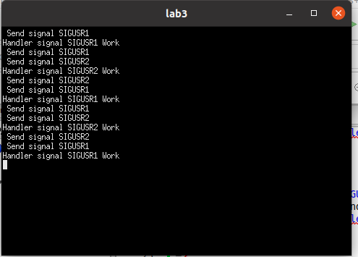

Рисунок 1 — Работа программы.

**Вывод:** В ходе выполнения лабораторной работы были изучены методы генерации и обработки сигналов, изучены методы маскирования сигналов.

Изучение методов генерации и обработки сигналов. Изучение методов маскирования сигналов.